Dirección de Estado Abierto, Estudios y Evaluación
Ciudad de México, 17 de abril de 2020

Conferencia de Prensa vespertina COVID-19 Secretaría de Salud del Gobierno Federal
Fecha: | 17 de abril de 2020. De 19:00 a 20:00 horas.
Fuente: | Secretaría de Salud. Comunicado Técnico Diario. Coronavirus (COVID-19).
Estadísticas actualizadas en México: | Nivel Mundial:  Total de casos: 2,074,529; (82,967 casos nuevos).  Se presenta un indicador del 53% de los casos que han ocurrido en los últimos 14 días , mismo que se va acercando al 50% que podrá significar que la mitad de todos los casos que en su momento se confirmaron durante la pandemia, ya están más allá de los 14 días de proceso y por lo tanto no significaría que estos sean por causa de una transmisión reciente.  La tasa de letalidad global se incrementa al 6.7%.  México:  Total de casos confirmados: 6,875 (578 casos nuevos).  Total de casos sospechosos: 13,364 (1,024 casos nuevos).  Total de casos negativos: 28,126 (1,615 más que ayer).  Total de defunciones: 546 (60 defunciones más).  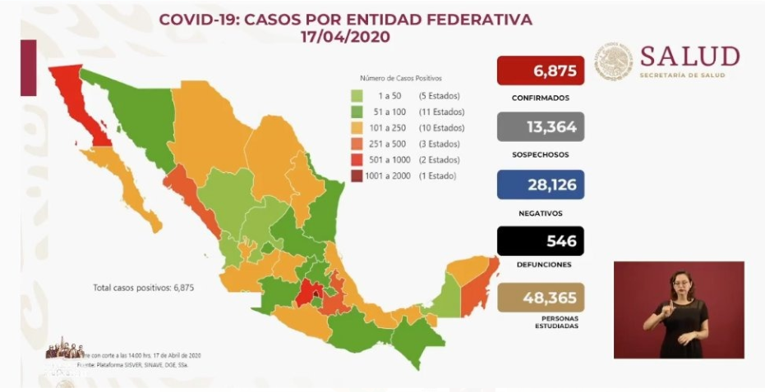  La tasa de incidencia acumulada es de 5.37.  Baja California Sur, Ciudad de México y Quintana Roo son las tres entidades federativas que continúan con una mayor tasa:  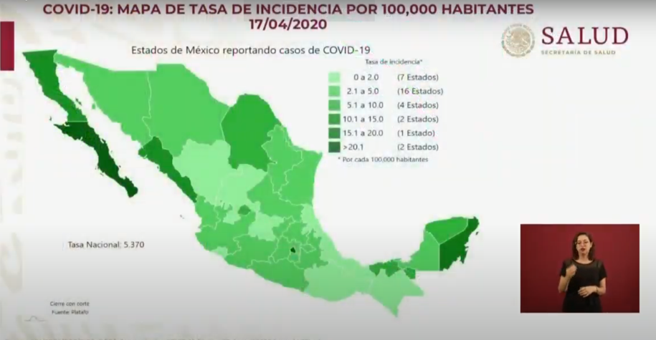  A continuación, se muestra la ocurrencia de casos por municipio, cabe mencionar que este mapa es de acceso público y se actualiza todos los días, en donde se puede hacer la búsqueda en tiempo real y a detalle de la información a través de la liga https://datos.covid-19.conacyt.mx/fHDMap/muni.php  De los 2,457 municipios notificados por el INEGI, se presentan 501 que tienen al menos 1 caso confirmado de COVID-19, lo que representa que hay transmisión en un 20.4% de los municipios de todo el país:  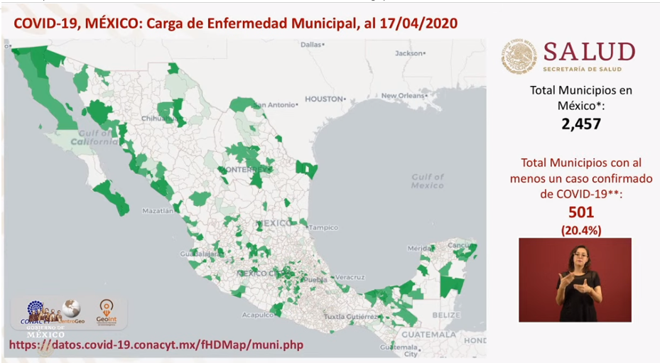  En otro orden de ideas, de la distribución del COVID 19 por grupo de edad se ha mantenido estable. De los 6,875 infectados, se han afectado en un 58% en hombres y 42% en mujeres.  En cuanto al grupo de edad las cifras se han mantenido también estables como se puede observar en la siguiente lámina:  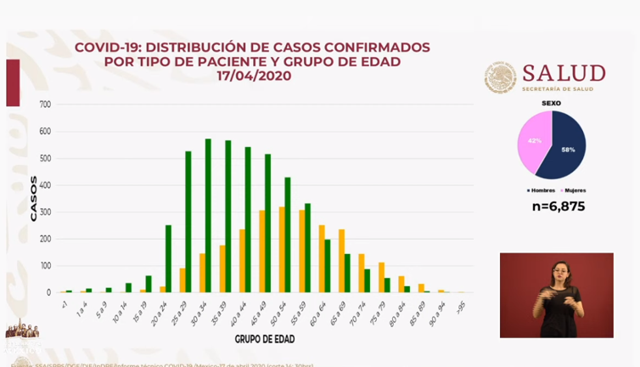  En el marco de hospitalización se puede ver que en calidad de estables se presenta un 10.76%, graves un 20.71% y los pacientes intubados un 4.48%. Esto siempre con base a los 6,875 casos ya confirmados:  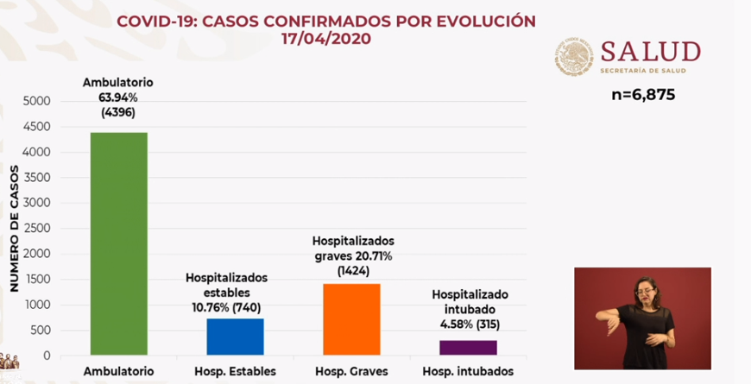  En la siguiente lámina se pueden observar a mayor detalle los número de pacientes por estado de salud en cada una de las situaciones anteriormente mencionadas, así como el total de las defunciones:  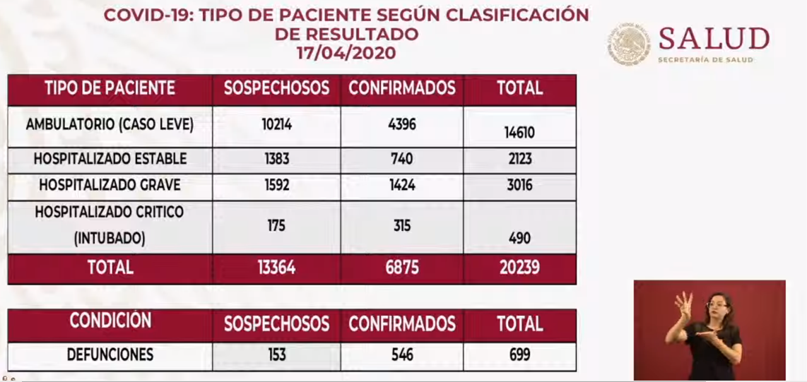  Por otra parte, las comorbilidades asociadas a las 546 defunciones confirmadas están relacionadas en mayor porcentaje con la Hipertensión, Diabetes y Obesidad:  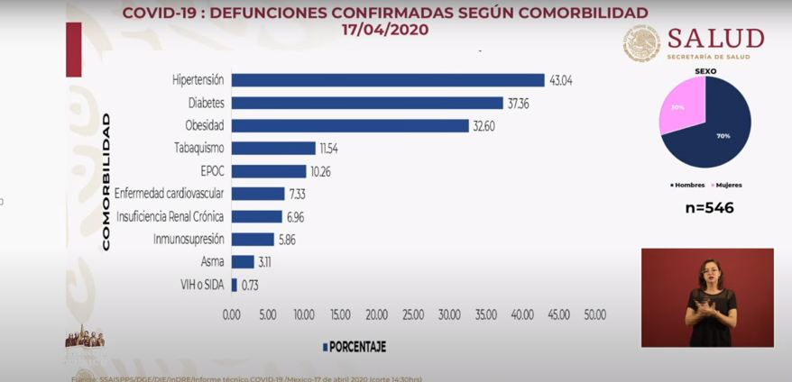  Respecto a la distribución de la letalidad por estado de ocurrencia, se muestra en la siguiente lámina las defunciones que se dieron por Entidad Federativa con relación al número de casos confirmados que se han detectado en las mismas.  Por lo que la letalidad nacional es del 7.94 recordando que, se refiere a una cantidad estimada con relación a lo que se considera son todas las personas que están realmente padeciendo la enfermedad.  Por otra parte, se cuenta con un 0.98 respecto a la letalidad de casos estimados.  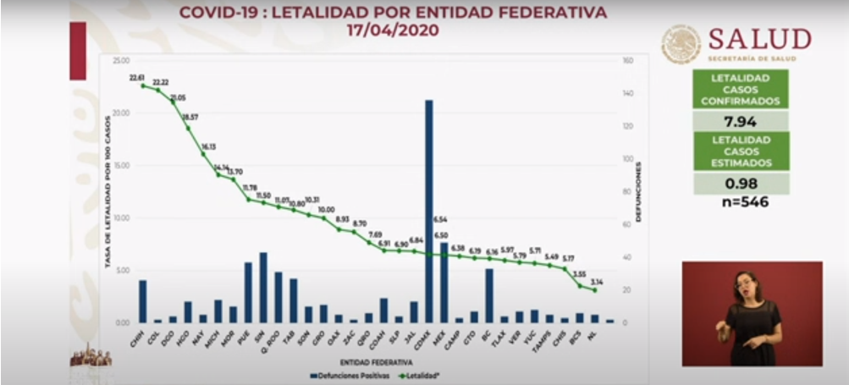  Respecto a los casos recuperados aumentó el número de personas a 2,627 :  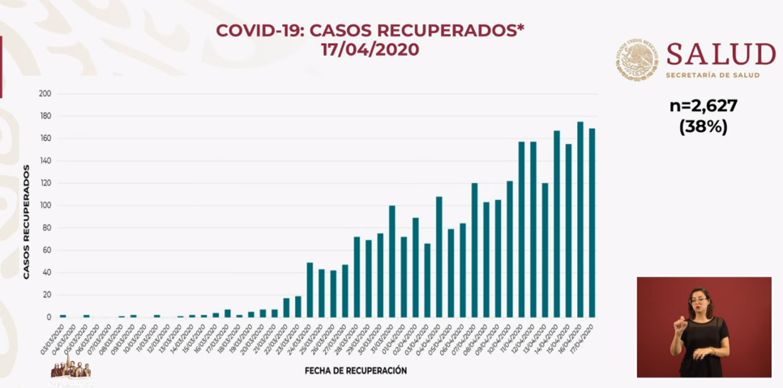  Referente a los casos sospechosos, la tendencia se mantiene de manera ascendente respecto a los días anteriores:  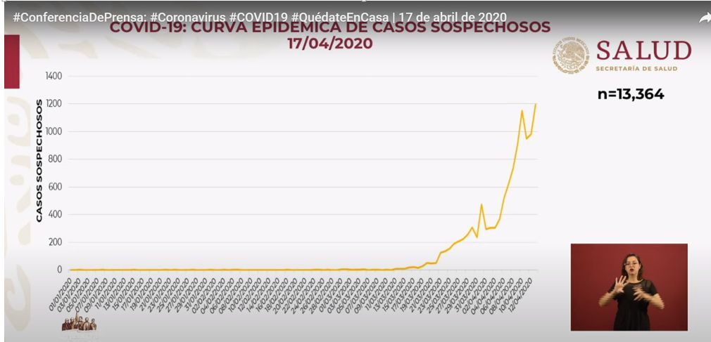
Anuncios destacados: | Información derivada de la sesión de preguntas y respuestas:  - Tema: Brotes del COVID19 en los Reclusorios:  - Hay una intervención que se está haciendo con la Ciudad de México que está enfocada a prevenir los brotes en los reclusorios en donde cuentan con un protocolo específico donde se toman muestras a los nuevos reclusos que ingresan.  El día de ayer se tomaron 52 de estas muestras, después de haber estudiado previamente a los internos que podrían haber tenido síntomas. Todas las pruebas fueron negativas.  Esta actividad se va a seguir manteniendo durante todala pandemia.  - Tema: Municipios y su levantamiento gradual de la cuarentena:  - Al momento no se ha definido, por lo que este levantamiento ocurrirá hasta el 17 de mayo, sin embargo todo dependerá de la evolución y estado que guarden las condiciones de salud de cada uno de los municipios.  - Dependiendo de la movilidad de las poblaciones y de cómo acaten las medidas de seguridad sanitaria su riesgo de contagio irá disminuyendo y se podrá tomar una decisión respecto a qué municipios podrán retomar sus actividades.  - Tema: Gobierno de los Estados y su colaboración con el Gobierno Federal:  - Los Gobiernos de los Estados tienen la autoridad sanitaria de cada uno de ellos, sin embargo la Ley General de Salud contempla la concurrencia entre la Federación y los Estados. En este caso dicha Ley, entre otras normatividades, contemplan la manera en cómo se complementan estos dos órganos de gobierno.  - En materia de Vigilancia Epidemiológica se estipula en el Título VIII de la Ley General de Salud, Art.134 al 139 las condiciones en los que opera la vigilancia epidemiológica como parte de la detección y control de las enfermedades.  - Tema: Mecánica del Sistema Nacional de Vigilancia Epidemiológica  - Se menciona que de manera local, mediante las Unidades de Salud, es donde se desarrolla el trabajo más importante para tomar los datos que posteriormente se utilizarán como indicadores, ya que son los profesionales de la salud que entrevistan a los pacientes de primera mano, donde recaban la información mediante un estudio epidemiológico y se integran todas las variables correspondientes. Posteriormente proceden a reportar dicha información en un sistema en línea y en ese momento toda la información cae en la base de datos a nivel Federal.  Una vez que es notificado este diagnóstico se toma una muestra, y esta muestra se traslada hasta los laboratorios (Estatales y Regionales) designados para la atención de cada una de las unidades.  Por último una vez obtenidos los resultados se ingresan los resultados en esta plataforma.  La Red Nacional de Laboratorios incluye un total de 81 mismos que cumplen con los criterios para llevar a cabo estos procesos.  - Tema: Respecto a las Incineraciones:  - Respecto a la disposición final de los restos humanos, el Dr. López-Gatell menciona que no es parte del proceso de vigilancia, es de la atención médica que se haya dado al momento de la enfermedad y defunción, la materia local y estatal, así como la decisión de los familiares.  - Es importante mencionar que la incineración solamente aplicará para los cuerpos que no han sido reclamados o reconocidos.
Participaron: | - Dr. Hugo López-Gatell Ramírez. Subsecretario de Prevención y Promoción de la Salud de la Secretaría de Salud.  - Dr. José Luis Alomía, Director General de Epidemiología de la Secretaría de Salud.

